Μελετώ από το σπίτι στη ΓΕΩΓΡΑΦΙΑ(8^{η} εργασία)
Αγαπημένα μου παιδιά,
Συνεχίζουμε να «Μένουμε στο σπίτι» για να προστατέψουμε τη δική μας υγεία και την υγεία των ανθρώπων που αγαπάμε! Ετοίμασα νέες οδηγίες για να γίνουν στο μάθημα της Γεωγραφίας. Σήμερα είναι η 8^{η} εργασία. Ακολουθήστε τα βήματα για δική σας ευκολία:
Δευτέρα 11/5/2020
Θέμα: Φυσικό αέριο: ένας πλουτοπαραγωγικός πόρος (3^{Ο} μέρος)
Βήμα 1: Ανοίξτε το βιβλίο σας «Γνωρίζω τον κόσμο μου» Η Κύπρος στη Μεσόγειο στη σελίδα 25. Μελετήστε το σχεδιάγραμμα πολύ προσεκτικά, εκεί θα βρείτε πληροφορίες που θα χρειαστείτε…
Διάβασε κι αυτά:
Όπως το φυσικό αέριο έτσι και ο ΧΑΛΚΟΣ αποτελούσε παλαιότερα έναν φυσικό πόρο που έδινε πολλά χρήματα στην Κύπρο, δηλαδή ήταν ένας πλουτοπαραγωγικός πόρος. Ο χαλκός ήταν διαθέσιμος στη φύση. Οι άνθρωποι ανέπτυξαν την ΤΕΧΝΟΓΝΩΣΙΑ για να εξορύξουν τον χαλκό και την ΤΕΧΝΟΛΟΓΙΑ για να τον επεξεργαστούν.
ΤΕΧΝΟΓΝΩΣΙΑ: Οι άνθρωποι ανακαλύπτουν και αποκτούν γνώσεις για να βγάλουν τον χαλκό στην επιφάνεια π.χ φτιάχνουν φρεάτια (λάκκους), υπόγειες γαλαρίες (στοές) για να φτάσουν στο μετάλλευμα.
ΤΕΧΝΟΛΟΓΙΑ: Οι άνθρωποι καταφέρνουν να βγάζουν τον χαλκό και να τον επεξεργάζονται π.χ. Χρησιμοποιούσαν φτυάρια, αξίνες, σχοινιά και καλάθια για να τον εξορρύξουν, καλούπια για να φτιάχνουν αντικείμενα (αυτά =τεχνολογία)
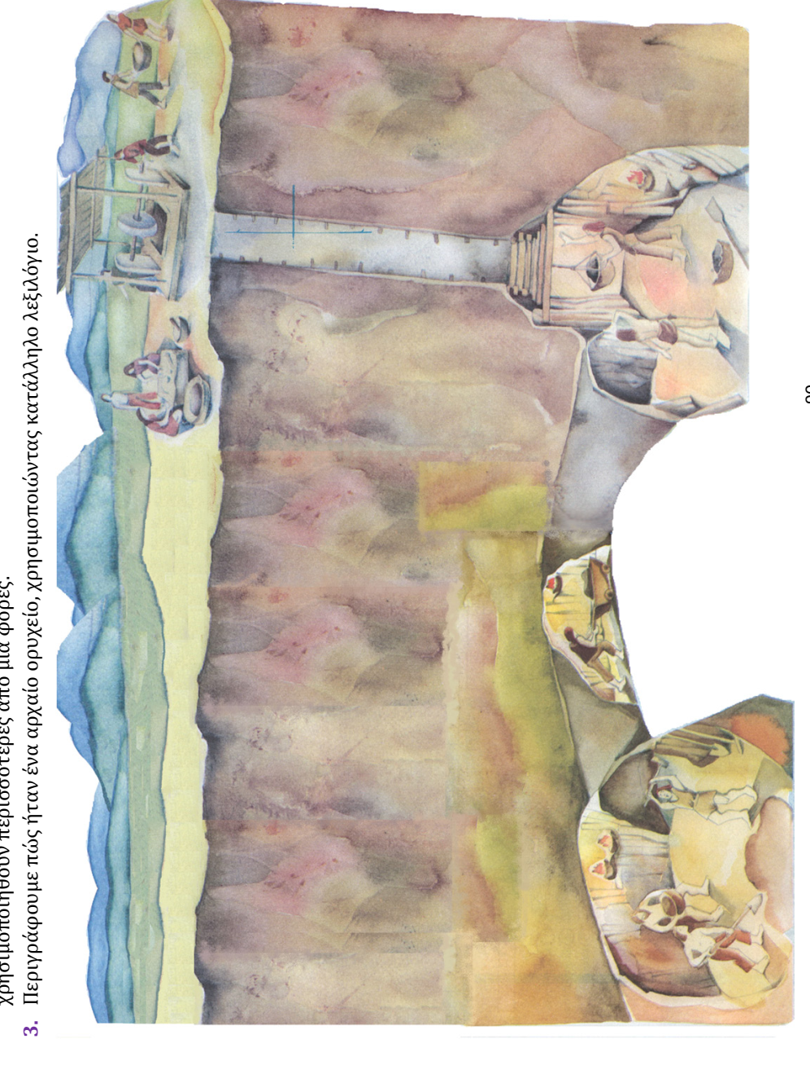
- Να και ένα σχεδιάγραμμα από το περσινό βιβλίο της Γεωγραφία ς που θα σε βοηθήσει να θυμηθείς κάποια πράγματα.
Στοα
Στοα
Φρεάτιο
Στοά

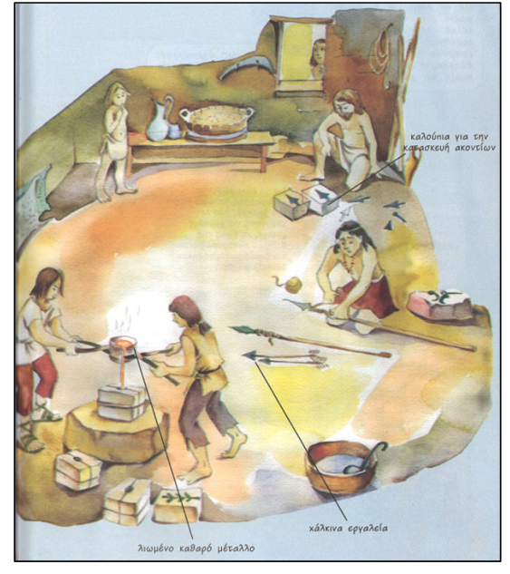
- Να τώρα ένα σχεδιάγραμμα από την επεξεργασία του χαλκού.

Βήμα 2: Τώρα που θυμηθήκατε κάποια πράγματα πηγαίνετε στη σελίδα 26. Θα πρέπει να συμπληρώσετε την άσκηση α. Πιο κάτω είναι ένα παράδειγμα από μένα για να σας βοηθήσει. Συμπληρώστε κι εσείς τα δικά σας…
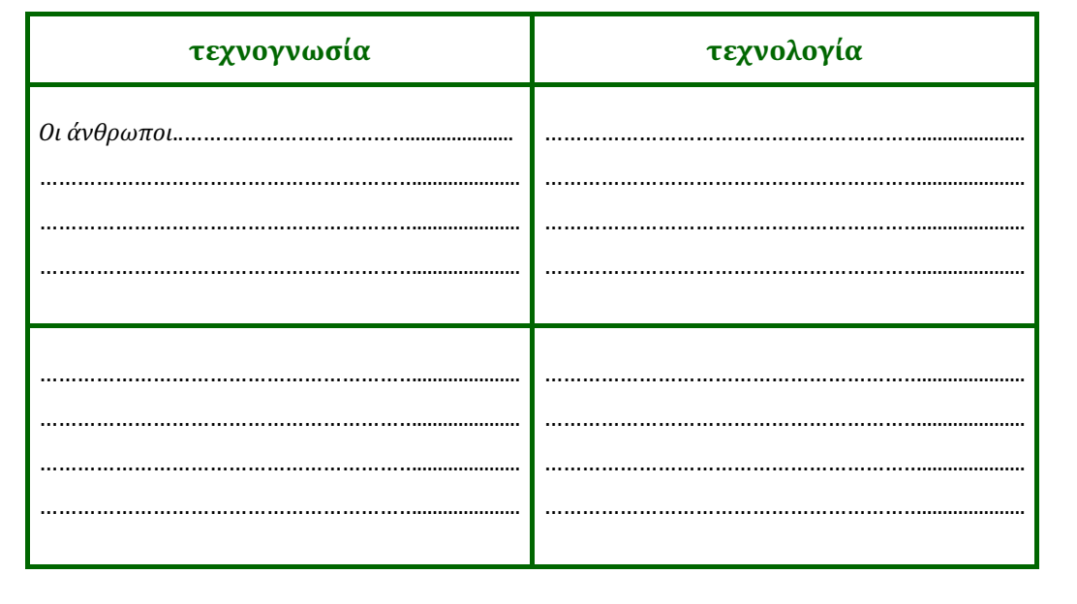
Οι άνθρωποι χρησιμοποιούν αξίνες και φτυάρια για να σκάψουν τις στοές και τα φρεάτια
φτιάχνουν βαθιά φρεάτια για να κατεβούν σε βάθος και να εντοπίσουν τον χαλκό στη γη
ΚΑΛΗ ΜΕΛΕΤΗ ΠΑΙΔΙΑ ΜΟΥ!
ΜΗΝ ΞΕΧΝΑΤΕ ΝΑ ΓΡΑΦΕΤΕ ΟΡΘΟΓΡΑΦΗΜΕΝΑ ΚΑΙ ΤΕΛΕΙΑ ΓΡΑΜΜΑΤΑ!!

